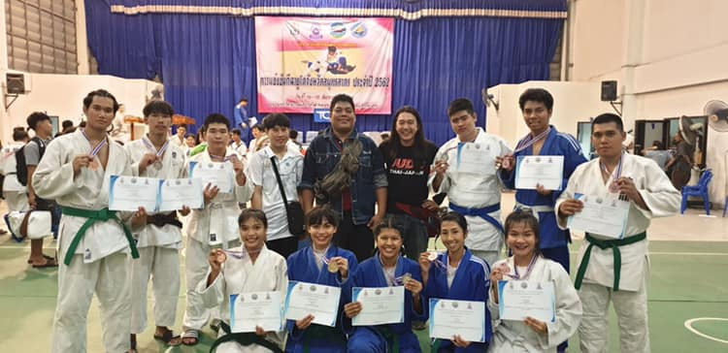

ทัพนักกีฬาสำนักเต่าคะนอง ฉุดไม่อยู่ โกยอีก ๑๐ รางวัล ประเดิมเปิดภาคเรียน ๒๕๖๒
วันที่ ๑๗ - ๑๘ สิงหาคม ๒๕๖๒ สมาคมกีฬาจังหวัดสมุทรสาคร ร่วมกับ สมาคมยูโดแห่งประเทศไทย จัดการแข่งขัน ยูโดประชาชนชิงแชมป์สมุทรสาคร ณ วิทยาลัยการกีฬาแห่งชาติ วิทยาเขตสมุทรสาคร
ทั้งนี้ มหาวิทยาลัยราชภัฏสวนสุนันทา ส่งนักกีฬาเข้าร่วมการแข่งขัน ทั้งหมด ๑๐ รุ่น และสามารถสร้างผลงานได้ทั้งหมด โดยได้เหรียญทองแดง ๖ รางวัล เหรียญเงิน ๓ รางวัล และผู้คว้าเหรียญทองให้กับมหาวิทยาลัยราชภัฏสวนสุนันทา คือ นางสาวธัญมล ธาปิยานนท์ นักศึกษา สาขาวิทยาศาสตร์การกีฬาและสุขภาพ สร้างความภาคภูมิใจให้กับเหล่าลูกพระนางเป็นอย่างมาก
“Tao Kanong Team”- The Wild Turtle recognized for their hunting 10 awards at the first week of semester 1/2019
During 17 - 18 August 2019, Samut Sakhon Sports Association together with Judo Association of Thailand organized Samut Sakhon Judo Championship at Samut Sakhon Campus, National Sports College.
Judo athletes of Suan Sunandha Rajabhat University participated in 10 competitions and took another tight victory with 6 bronze medals, 3 silver medals. Our Woman of the Day was reigning gold medal by Ms. Thanyamontha Piyanon, a student major in Sports and Health Sciences Program !

